Управление образования города Ростова-на-Дону

Приказ

25 февраля 2019 №УОПР - 117

Об утверждении плана мероприятий
по антикоррупционному просвещению обучающихся
общеобразовательных организаций
города Ростова-на-Дону на 2019 год

В соответствии с распоряжением Правительства Российской Федерации от 29.01.2019 № 98-р «Об утверждении программы по антикоррупционному просвещению обучающихся на 2019 год», в целях повышения уровня правосознания у обучающихся, формирования основ антикоррупционного поведения, привлечения родительской общественности к антикоррупционному просвещению обучающихся

ПРИКАЗЫВАЮ:

- Утвердить план мероприятий по антикоррупционному просвещению обучающихся общеобразовательных организаций города Ростова-на-Дону на 2019 год (далее План мероприятий) (приложение 1).
- Начальникам отделов образования районов города:
  - довести План мероприятий до сведения руководителей подведомственных организаций;
  - обеспечить исполнение Плана мероприятий;
  - информацию по исполнению плана предоставить в срок до 15.12.2019 в отдел общего образования Управления образования города.
- Директору МАУ Информационно-методический центр образования города Ростова-на-Дону (Гвозденко М.А.) обеспечить исполнение Плана мероприятий в части касающейся.
4. Контроль за выполнением настоящего приказа возложить на заместителя начальника Управления образования города Распевалову М.В.

Начальник  Управления образования | 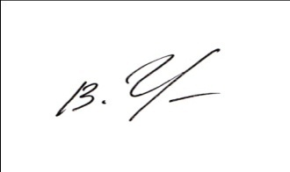 | В.А. Чернышова

Ирина Анатольевна Шабушкина
8 (863) 240-18-73

